Ссылка на видеоролики: https://yadi.Sk/d/WR2jKefTb4i-pg
Руководитель администрации района
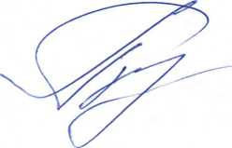
А.В. Казунин
Исп. Козин Ю.Н. тел.8(81755)2-23-49
_{г}___
Управление образования грязовецкого муниципального района 8Х0ДЯИ|ИЙ

